MINISTÉRIO DA EDUCAÇÃO
UNIVERSIDADE FEDERAL DO PARANÁ

Contribuições da Universidade Federal do Paraná para a Eficiência Energética

Redução de Consumo de Energia pelo Diagnóstico Energético, Monitoramento e Elaboração de Indicadores
A UFPR contribui com metodologias e tecnologias para a redução do consumo de energia em construções. Com uma abordagem multidisciplinar envolvendo ações em engenharia, arquitetura e de comunicação, a universidade pode contribuir para a redução do consumo de energia e a migração para uma matriz energética renovável.
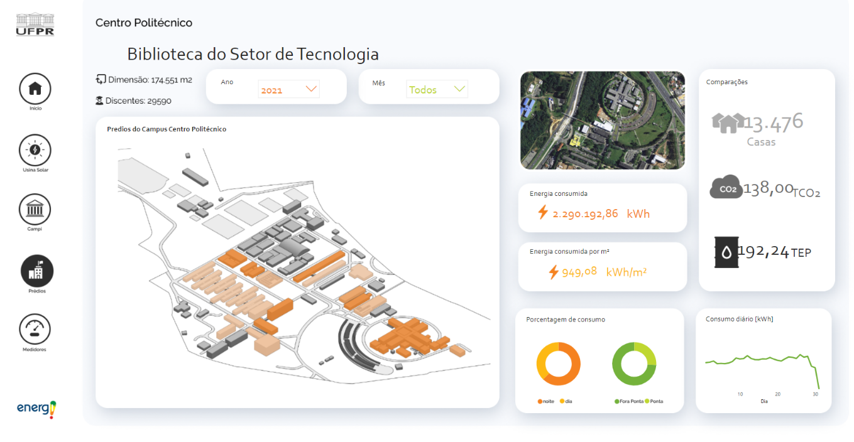
A atividade inicia-se com a inserção de medidores de consumo de energia e a realização de diagnóstico energético, está disponível em https://energi.eletrica.ufpr.br/indicadores .

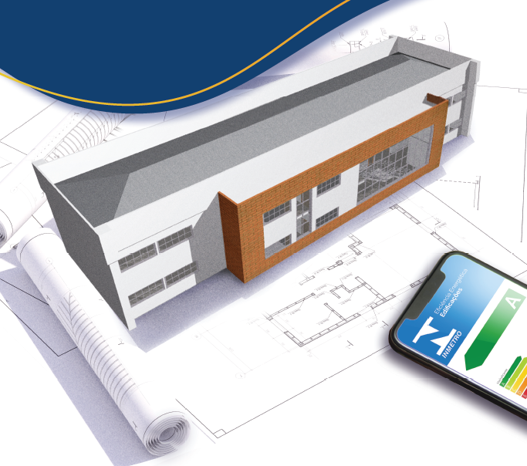
Modelagem da Informação da Construção – BIM e Modelagem Energética da Construção – BEM
Com a elaboração de modelos digitais dos prédios pode ser verificado quais as melhores ações para a melhora do conforto ambiental, a redução do consumo de energia e a redução da emissão de carbono.
A UFPR pode contribuir no uso de modelos BIM para o aprimoramento dos projetos de arquitetura e engenharia.

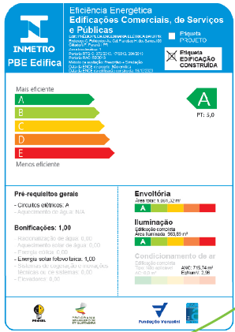
Etiquetagem de Prédios
A UFPR possui o Prédio PL com o selo de Eficiência Energética do PROCEL. A universidade pode contribuir para a melhora de consumo de energia em prédios públicos. A etiquetagem é semelhante a que é adotada em equipamentos de ar-condicionado e geladeiras, permitindo ao cidadão verificar e comparar o nível de eficiência energética das edificações.

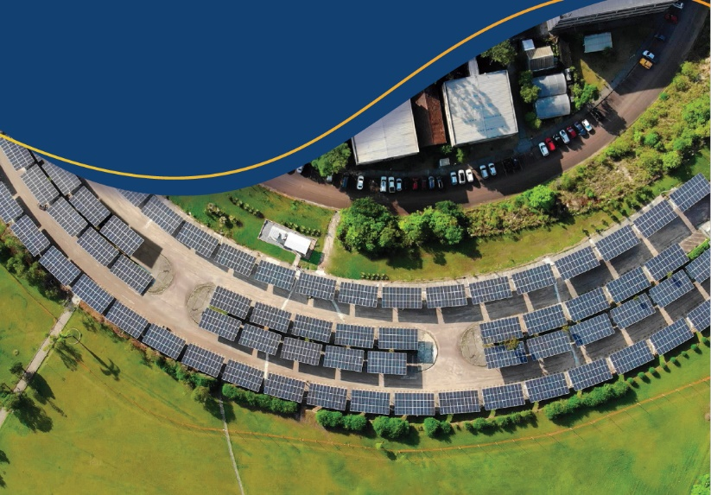
Inserção de Novas Fontes de Energia
A UFPR desenvolve soluções para a inserção de novas fontes de energia, sistemas de acumulação de energia e eletropostos em construções existentes ou novas.
Destaca-se na universidade as pesquisas com micro-geração de energia.

Campanha de Eficiência Energética
A realização de ações de comunicação é essencial para a mudança de comportamento e a redução de consumo. A equipe de comunicação da UFPR está preparada para o desenvolvimento de campanhas de eficiência energética abrangendo as novas mídias digitais.
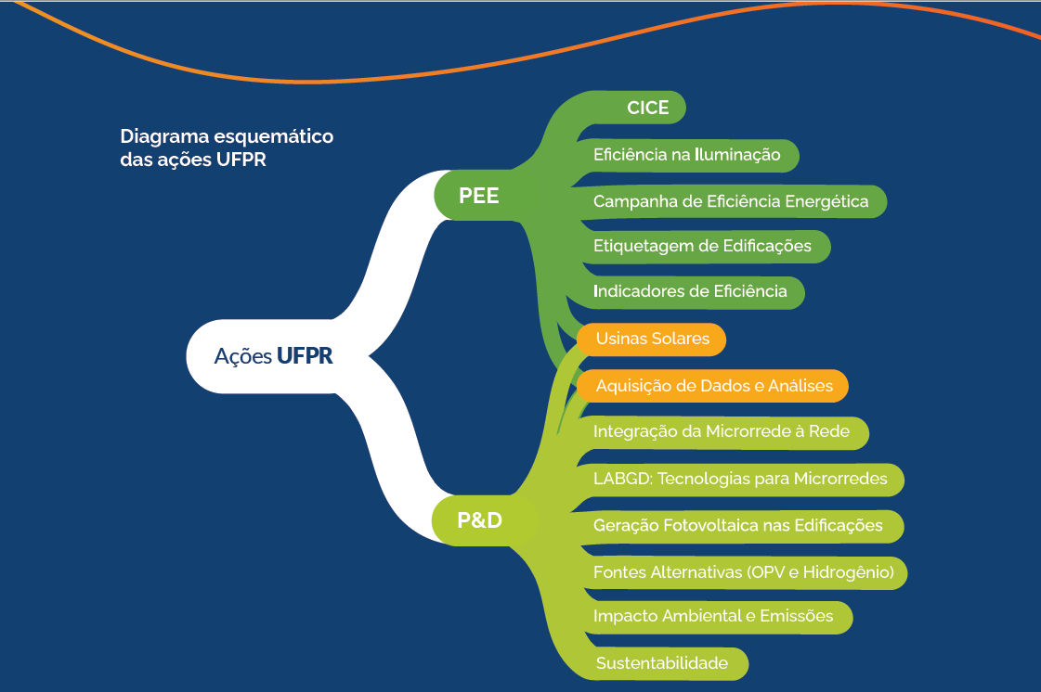

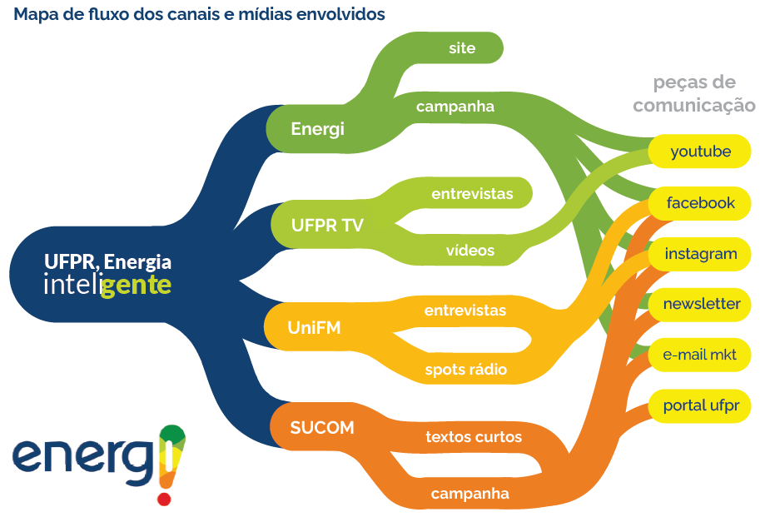

Ações Educacionais – Exposição de Energia Renováveis
A preparação das novas gerações para as fontes energéticas renováveis é essencial. Exposições de ciências sobre o tema de energia contribuem no papel educacional junto ao ensino fundamental e médio.
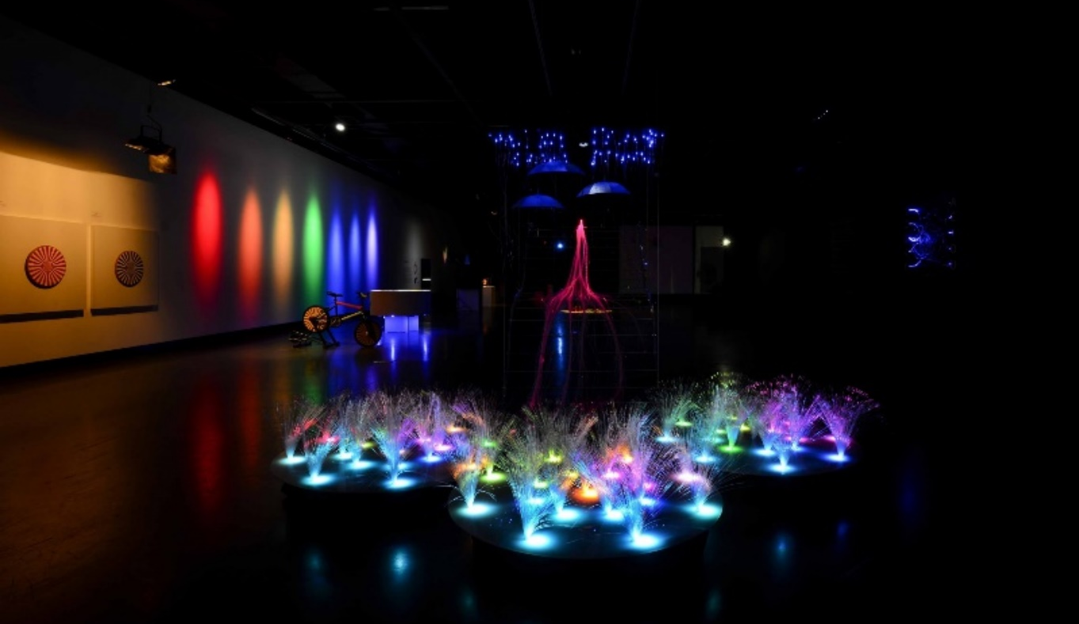
A UFPR atua com atividades de extensão que possibilita a realização de exposições de ciências fixas ou itinerantes sobre o tema de energia, como a exposição Luz, Ciência e Emoção - https://youtu.be/Ft98OnMT6xQ recordista de visitação no Museu Municipal de Arte de Curitiba.

Ciência na Escola
A UFPR atua no Programa Interinstitucional de Ciência Cidadã na Escola (PICCE), trata-se de projeto de extensão que traz abordagens inovadoras para o ensino de ciências em diversas áreas, incluindo eficiência energética.
O projeto envolve várias universidades e é direcionado para todas as escolas públicas do Paraná.

Revista Soluções em Energia & Sustentabilidade
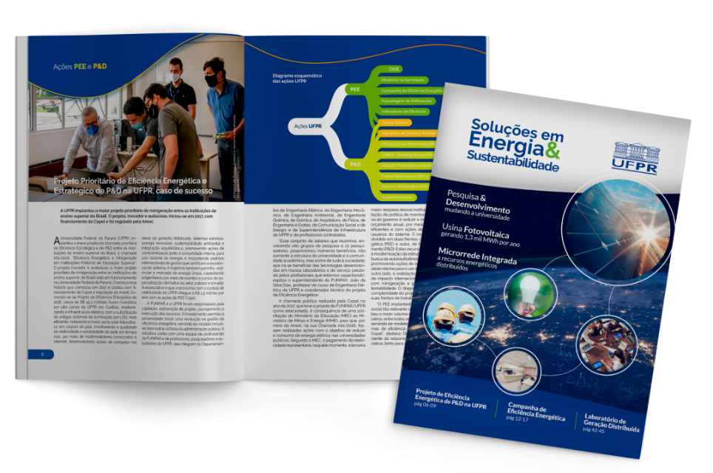
A revista visa à disseminação do conhecimento sobre pesquisa e desenvolvimento na área de energia e sustentabilidade da UFPR, com abordagem interdisciplinar. Encontra-se disponível, com livre acesso, no endereço eletrônico: << https://www.eletrica.ufpr.br/p/_media/noticias:solucoesemenergia_sustentabilidade_.pdf >> .

